

**Licenciatura:**

Negocios con enfoque en emprendimiento

**Estudiante:**

Fernando Daniel Aquino Hernández

**Catedrático:**

Raymundo Palacios Torres

**Materia:**

Creación de valor

**Actividad:**

# Evidencia de primer módulo

**Fecha:**

30 de septiembre del 2024

**Lugar:**

Tuxtla Gutiérrez, Chiapas

**MIXORA**

**- ASISTENTE DE COCINA Y ENTREGA DE INGREDIENTES -**

**Tema del proyecto:**Negocio de asistencia de cocina con entrega de ingredientes a domicilio.Este negocio está naciendo en Tuxtla Gutiérrez, Chiapas, un lugar en donde la cultura gastronómica local es valorada de gran manera. Mixora surge de los problemas que tienen las personas al momento de cocinar, los cuales son; que no tienen idea de que cocinar, no saben cocinar o no poseen los ingredientes necesarios para cocinar ciertos platillos. Muchas personas salen a comprar sus ingredientes para después llevarlos a su casa para preparar algo, justo, ¿qué pasaría si existiera un negocio en donde te lleva lo que necesitas para cocinar un platillo y además te asiste paso a paso para prepararlo? Con algo así se podría eliminar la barrera y reducir la brecha entre las personas que saben cocinar y las que no saben, debido a que es una de las habilidades más necesarias para la supervivencia humana y que todos deberíamos saber o por lo menos tener a alguien o “algo” que nos ayude a lograrlo.

**Planteamiento del problema:**

**1.1.** El nombre de la empresa es ***MIXORA.***

**1.2.** El giro del negocio es de servicios alimentarios y de tecnología.

**1.3.** La empresa es una microempresa con apenas un colaborador, el cual es el CEO.

**1.4.** El negocio se encuentra en un estado en donde la gastronomía es muy apreciada y la variedad de platillos es considerable, un lugar en donde existen eventos de comida para apreciar la cultura gastronómica de nuestro estado, considero que es un área en donde puede ser complicado cambiar la cultura de las personas de contar con una aplicación o programa que te asista a la cocina, pero una vez pueda cambiar el mindset de las personas podría existir una estrategia de Peer to Peer.

**1.5.** Es un negocio local.

**2.1.** El tipo de proceso de gestión estratégica que se está aplicando actualmente en el negocio es la adaptación estratégica debido a que cualquier cambio que está ocurriendo con el proyecto es analizado para mejorarlo y ajustarlo, de acuerdo con las preferencias y validaciones con el mercado, del igual forma se está realizando un análisis estratégico sobre el entorno interno y externo del negocio para localizar áreas de oportunidad y mejora. Intentando obtener una ventaja competitiva a través de la propuesta de valor de la cual hasta el momento no se encuentra como tal en el mercado apoyado en la innovación de la idea para generar una estrategia de crecimiento a largo plazo.

**Misión:** Queremos que cada persona tenga a un compañero de cocina que lo acompañe siempre, que lo asista, ayude y le lleve lo necesario para cocinar, sin importar el nivel de cocina o nivel adquisitivo, deseamos que la brecha entre los que saben y no saben cocinar sea nula.

**Visión:** Un lugar en donde todos tengan la facilidad de cocinar, preparar o comprar ingredientes para realizar platillos llenos de amor y de alegría para sus seres queridos y para sí mismos.

**Valores:** Cercanía, Innovación, Calidad, Transparencia, Orientación al cliente y Sostenibilidad.

**3.1.** Modelo CANVA:

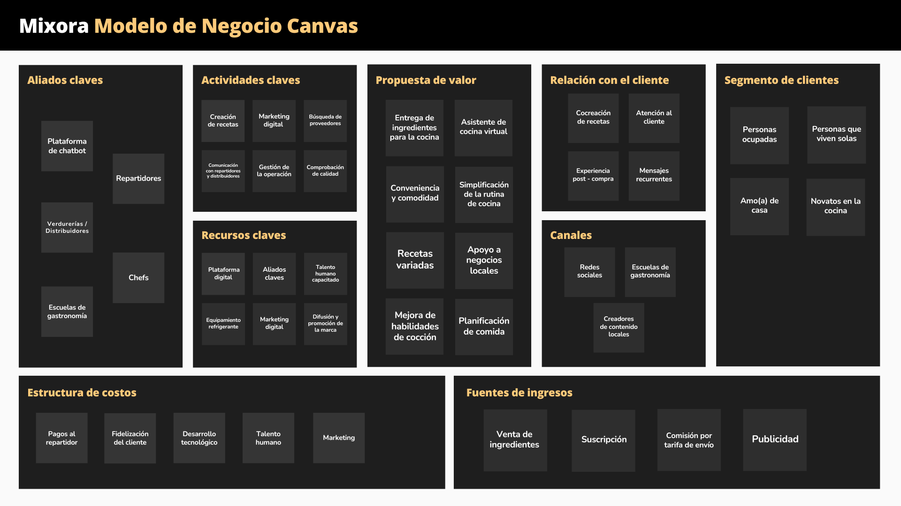

Análisis FODA:

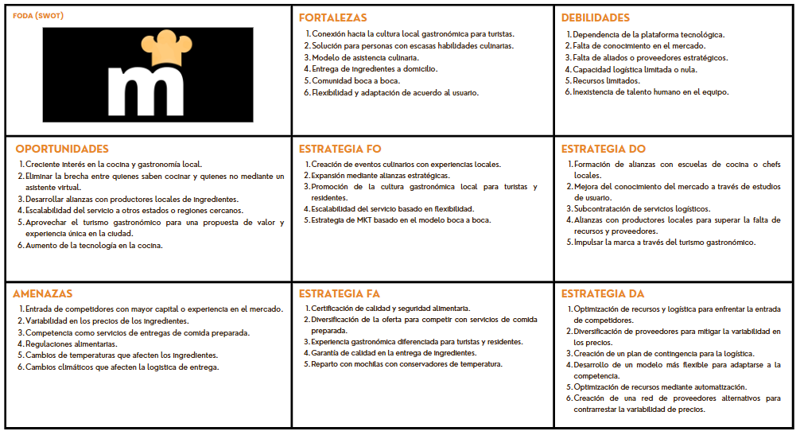

**Introducción:**

**1.1.** En este documento se abordarán diversos aspectos relacionados con la industria de los negocios. En primer lugar, se expondrán la propuesta, el contexto y la situación del proyecto o entorno, con el objetivo de consolidar la investigación empresarial. Posteriormente, se detallará el planteamiento del proyecto, abarcando elementos clave como el nombre de la empresa, su giro, tamaño, contexto y entorno. Además, se evaluará el tipo de estrategia que empleará la organización. Finalmente, se realizará un análisis tanto del entorno interno como externo de la empresa, junto con la aplicación del modelo CANVAS para identificar áreas de oportunidad.

Asimismo, se profundizará en la idea de negocio, comenzando por el análisis de los tipos de valor, la relación costo-beneficio, el mapa de valor, el perfil del cliente y el modelo de creación de valor, evaluando los niveles de creación de valor aplicables al negocio en cuestión. A partir de este análisis, se definirá el objetivo del proyecto, tanto en términos generales como en su propuesta de intervención y mejora.

**2.1.** Las personas enfrentan a menudo varios problemas cuando se trata de cocinar, debido a la falta de ideas sobre qué preparar, el desconocimiento de las técnicas culinarias adecuadas y la carencia de ingredientes específicos para ciertos platillos. Por eso, el hecho de combinar el servicio de entrega de ingredientes a domicilio con asistencia de cocina virtual es una opción que va a cambiar la manera en que las personas puedan preparar los alimentos en sus hogares. La entrega a domicilio ha ganado popularidad, ya que permite a los consumidores recibir los productos exactos que necesitan, eliminando la necesidad de visitar tiendas físicas y optimizando el uso del tiempo, resultando en una solución práctica y eficiente. La asistencia de cocina virtual va a ayudar a reducir la brecha entre quienes saben cocinar y quienes no, brindando una experiencia educativa que ayuda a desarrollar nuevas habilidades mientras se disfruta de la cocina, ya sea a través de recetas escritas, tutoriales en video o mediante asistente por comando de voz con IA, que acompañan el proceso de cocina paso a paso. Esto facilita que incluso aquellos con poca o ninguna experiencia en la cocina puedan preparar platillos complejos con confianza.

**3.1.** El objetivo de este proyecto es analizar, evaluar y describir una idea de negocio para identificar áreas de oportunidad y mejora. Más que un proyecto académico, es la base inicial de un plan de negocios con miras a su implementación futura. Además, busca obtener las validaciones necesarias para presentarlo a posibles inversionistas, así como ofrecer una oportunidad para corregir aspectos no relevantes, modificar elementos importantes o añadir aquellos que hayan pasado desapercibidos. La estructura de trabajo se basa en un esquema de plan de negocios, con el objetivo de recopilar toda la información necesaria, detallada y exhaustiva, para no omitir ningún punto clave que contribuya al desarrollo de la idea. Este esquema también se complementa con otros modelos que refuerzan la información textual, proporcionando apoyo gráfico para que el concepto se entienda tanto de manera escrita como visual.

**Marco teórico:**

***Modelo CANVAS:*** Es un modelo visual con el que podremos ordenar nuestras ideas a la hora de desarrollar un modelo de negocio. Es ideal para crear o desarrollar modelos innovadores con el objeto de generar valor a los clientes con un modelo gráfico.

***Cadena de valor:*** Conjunto de actividades que transforman las materias primas en un producto final y lo entregan al cliente.

***Mapa de valor:*** Es un mapa que describe de manera estructurada y detallada las características de una propuesta de valor específica de tu modelo de negocio. La divide en productos y servicios, aliviadores de frustraciones y creadores de alegrías.

**Perfil del cliente:** Es el perfil que describe de manera más estructurada y detallada un segmento de clientes especifico de tu modelo de negocio. Lo divide en trabajos, frustraciones y alegrías.

***Lógica del negocio:*** Es la razón de ser de una empresa. Es la explicación coherente de como la empresa crea valor, genera ingresos y logra sus objetivos a largo plazo.

***Análisis FODA:***[El análisis FODA es una herramienta de gestión estratégica que permite evaluar las fortalezas, debilidades, oportunidades y amenazas de una empresa, proyecto o situación](https://www.bing.com/ck/a?!&&p=ca301e7fe773e579JmltdHM9MTcyNzU2ODAwMCZpZ3VpZD0yMmIzYWI1MC0wMzc3LTY2MjgtMjNlYS1iZjhkMDIxZTY3YTYmaW5zaWQ9NTg2MA&ptn=3&ver=2&hsh=3&fclid=22b3ab50-0377-6628-23ea-bf8d021e67a6&psq=que+es+el+analisis+FODA&u=a1aHR0cHM6Ly9lY29ub21pcGVkaWEuY29tL2RlZmluaWNpb25lcy9hbmFsaXNpcy1kYWZvLmh0bWw&ntb=1). [El objetivo es determinar la posición competitiva en el mercado y tomar decisiones para mejorar, innovar o prevenir](https://www.bing.com/ck/a?!&&p=db69f4429d42e5b7JmltdHM9MTcyNzU2ODAwMCZpZ3VpZD0yMmIzYWI1MC0wMzc3LTY2MjgtMjNlYS1iZjhkMDIxZTY3YTYmaW5zaWQ9NTg2NQ&ptn=3&ver=2&hsh=3&fclid=22b3ab50-0377-6628-23ea-bf8d021e67a6&psq=que+es+el+analisis+FODA&u=a1aHR0cHM6Ly9hcHJlbmRvbWFuaWEuY29tL3F1ZS1lcy1lbC1hbmFsaXNpcy1mb2RhLWRlZmluaWNpb24tZS1pbXBvcnRhbmNpYS8&ntb=1). [El análisis FODA implica una introspección de la realidad interna y externa de la organización o persona que lo realiza](https://www.bing.com/ck/a?!&&p=b720c5423a34a8f5JmltdHM9MTcyNzU2ODAwMCZpZ3VpZD0yMmIzYWI1MC0wMzc3LTY2MjgtMjNlYS1iZjhkMDIxZTY3YTYmaW5zaWQ9NTg2OQ&ptn=3&ver=2&hsh=3&fclid=22b3ab50-0377-6628-23ea-bf8d021e67a6&psq=que+es+el+analisis+FODA&u=a1aHR0cHM6Ly9lY29ub21pcGVkaWEuY29tL2RlZmluaWNpb25lcy9hbmFsaXNpcy1kYWZvLmh0bWw&ntb=1).

***Matriz de Ansoff:*** Es una herramienta de análisis estratégico y de marketing que se enfoca en identificar las oportunidades de crecimiento de una empresa. También se conoce como matriz producto / mercado o vector de crecimiento. Su objetivo principal es servir de guía a las empresas que buscan crecer.

**1.1.** Es importante tener en cuenta los diferentes tipos de valor para saber como crear una propuesta de valor significativa que satisfaga las necesidades del mercado. Dentro de estos tipos de valor se encuentra el *valor funcional*, el cual se relaciona con la utilidad del producto o servicio para necesidades básicas o específicas. El valor monetario es el que está relacionado con el precio y lo que percibe el cliente sobre lo que recibe con respecto a lo que paga. El valor social se liga mucho al impacto que el producto o servicio tiene en la sociedad. Por último, el valor psicológico, el cual se relaciona con las emociones, sentimientos o percepciones de un producto, servicio o marca, el cual tiene efecto sobre un cliente.

Ahora, aplicando cada uno de ellos en mi proyecto, sería así: El valor funcional de la aplicación radica en la asistencia en la cocina, entrega de ingredientes con un solo clic, personalización de recetas de acuerdo a disponibilidad. El valor monetario es que se ahorran el tiempo y el dinero de ir a comprar los ingredientes o de comprar comidas preparadas, por no saber qué cocinar o incluso por no saber cocinar. El valor social se relaciona en la disminución en el desperdicio de alimentos y en el apoyo a los agricultores locales. Por último, el valor psicológico recae sobre la idea de que las personas puedan aprender a cocinar y puedan sentirse satisfechos y capaces de preparar algún platillo para sí mismo o para alguien más, de igual manera, la experiencia única de tener un asistente personal de cocina que te asiste y te trae lo que necesitas a la cocina.

**2.1.** El costo beneficio es la relación que existe entre lo que los clientes obtienen de valor vs lo que pagan por ello. Esta relación da a conocer si un producto o servicio es considerado de valor y si realmente vale la pena pagar por lo que se obtiene. En este negocio un ejemplo de como mediría el costo beneficio en mi proyecto sería el hecho de cuanto tiempo invierto en la idea y ejecución del MVP con relación a la aceptación o consumo del servicio que estoy proponiendo, así sabré si realmente perdí o gané con relación al tiempo invertido, ya que el tiempo también tiene un costo y si no obtengo ganancias en cierto periodo es un costo de oportunidad que estoy asumiendo por esta idea de negocio.

Aunque los datos serían variables, aquí una pequeña representación de como se haría.

**Costo (Tiempo invertido):** $250 / 8hrs = $31.25 x hora

**Beneficio:** Utilidad neta obtenida = $....

**Beneficio / Costo =** $... x hora / $....

**3.1.** Mapa de valor:

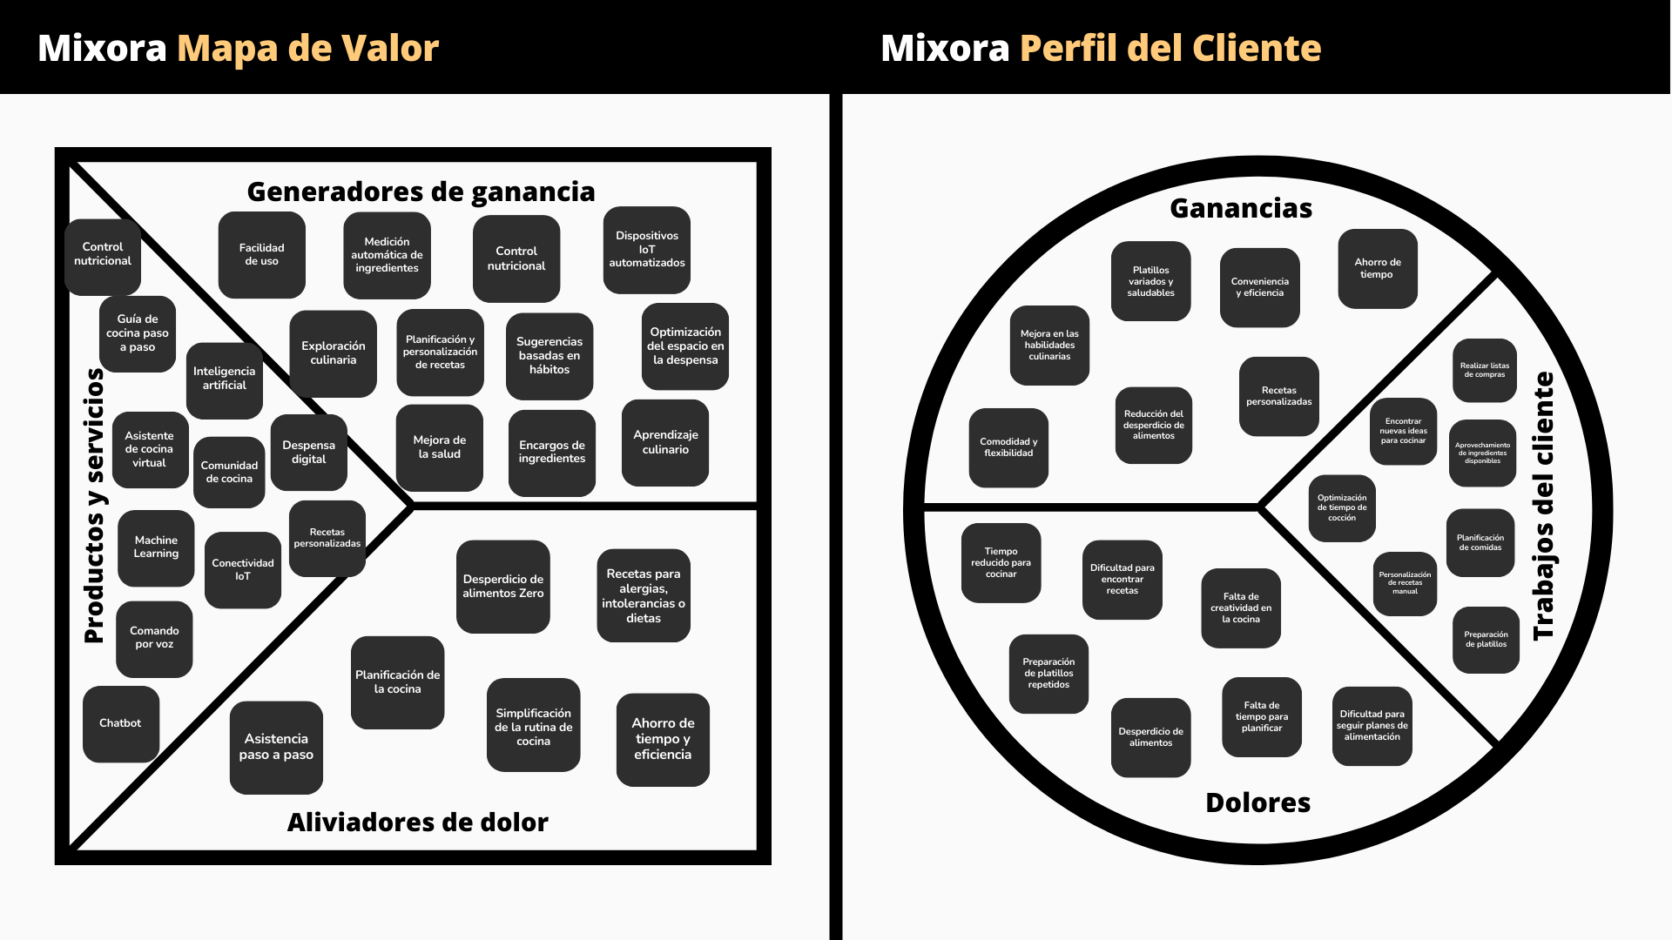

**4.1.** Perfil del cliente:



**5.1.** Los modelos de creación de valor son una representación visual que muestra como un negocio ofrece valor a sus clientes, colaboradores, inversionistas y a la sociedad. Este modelo ayuda a conocer los procesos, recursos y relaciones que se necesitan para lograr los objetivos del negocio. Los modelos de creación de valor son los siguientes: Modelo CANVAS el cual estructura un negocio en nueve bloques que incluyen la propuesta de valor, segmentos de clientes, fuentes de ingresos, recursos claves, actividades claves, alianzas claves y estructura de costos. El Modelo de Valor Compartido busca crear valor económico y social al mismo tiempo, logrando una satisfacción en las necesidades de los clientes y en la sociedad. El Modelo Blue Ocean Strategy el cual sugiere la creación de nuevos mercados para romper con la competencia al explorar espacios de mercados no explorados. La Cadena de Valor de Porter busca analizar las actividades internas de una empresa para identificar las que generan más valor. Los modelos que aplican en este proyecto es el *Modelo CANVAS, Modelo Blue Ocean Strategy* y probablemente también el *Modelo de Valor Compartido.*

**6.1.** Los niveles de creación de valor compartido están compuestos por tres niveles. El nivel uno es la reinvención de productos y mercados, en donde se busca mejorar la calidad en el mercado, crear productos innovadores y resolver necesidades sociales. El nivel dos es la redefinición de la productividad de la cadena de valor a través de la optimización de la cadena de suministro, la mejora de condiciones laborales y la colaboración con proveedores. Y el nivel tres es el fomento de clústeres locales que tiene como objetivo invertir en infraestructura, colaborar con otras empresas y organizaciones, y desarrollar el capital humano. Los que aplicaría en este proyecto son el nivel uno, la *reinvención de productos y mercados*, y el nivel dos, la *redefinición de productividad de la cadena de valor*.

**Objetivo del proyecto:   
1.1.** El objetivo general del proyecto es desarrollar y consolidar un negocio innovador de asistencia de cocina con entrega de ingredientes a domicilio, bajo el nombre de MIXORA, que permita a las personas, especialmente aquellas con poca experiencia culinaria o limitaciones de tiempo, preparar platillos de manera sencilla y guiada. MIXORA proporcionará los ingredientes necesarios, previamente medidos y seleccionados, junto con un sistema de apoyo que incluye recetas personalizadas, tutoriales paso a paso y asistencia virtual para facilitar el proceso de cocina en el hogar. Con este servicio, se busca reducir las barreras que impiden que muchas personas cocinen en casa, ya sea la falta de tiempo, desconocimiento o la dificultad de acceder a ingredientes específicos. MIXORA también pretende fomentar una alimentación casera más saludable, reducir el desperdicio de alimentos al entregar las cantidades exactas necesarias, y apoyar el consumo de productos locales. Además, el objetivo es promover el desarrollo de habilidades culinarias en la población, mejorando la calidad de vida de los usuarios al hacer la cocina accesible, práctica y divertida.

**2.1.** La primera propuesta de intervención de MIXORA, se enfocará en la creación y consolidación del modelo de negocio utilizando el Modelo CANVAS, estableciendo la cadena de valor, y seleccionando dos de las principales cadenas para un análisis detallado de las entradas y salidas, con base en esto, se busca mejorar la eficiencia operativa y fortalecer la propuesta de valor.

**2.2.** Modelo CANVAS, incluyendo el modelo de valor y el perfil del cliente.

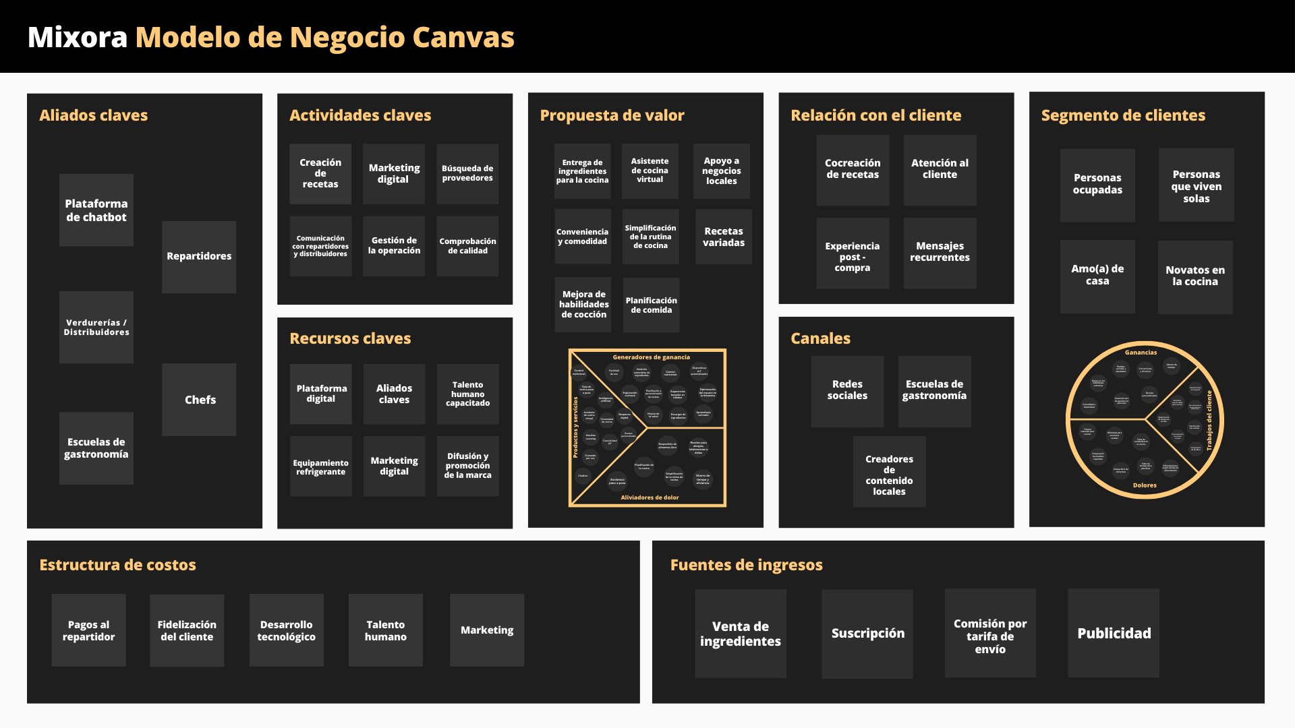

**2.3.** Principales cadenas de valor del proyecto

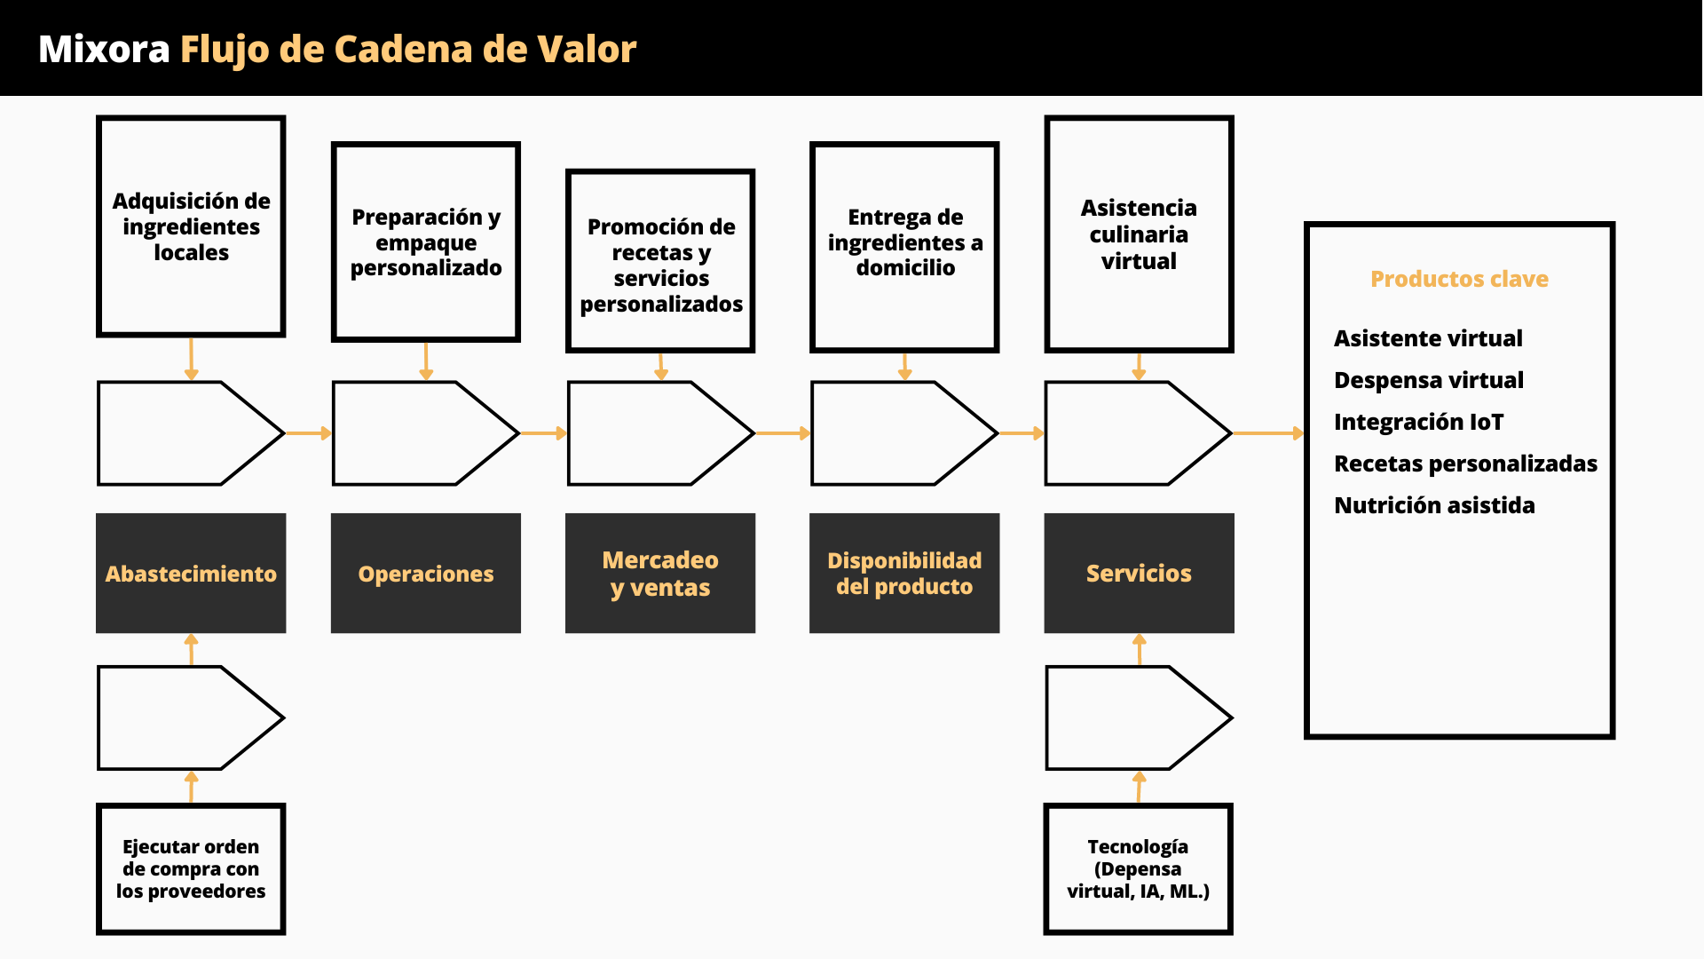

**2.4.** Selección de dos cadenas de valor, y desarrollar las entradas y salidas

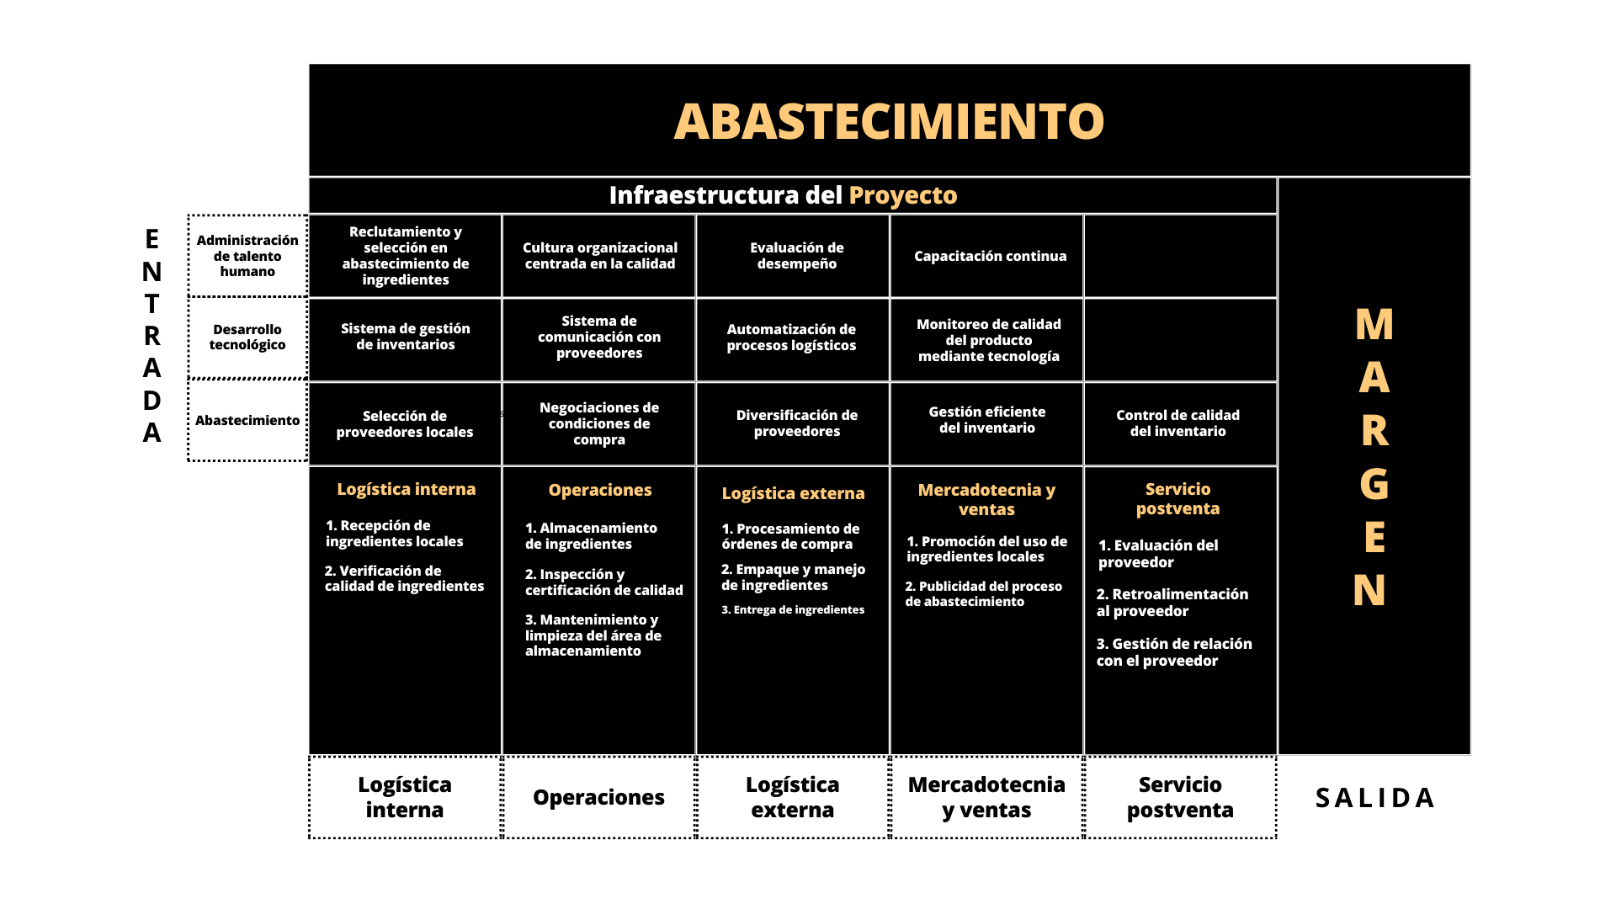

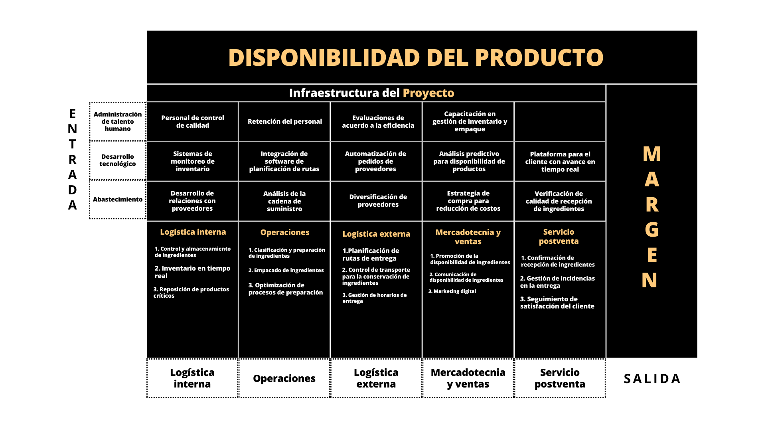

**2.5.** En este proyecto las actividades de apoyo son fundamentales para tener una eficiencia y calidad en las operaciones es por eso que se están tomando en cuenta 5 actividades de apoyo:

En primer lugar, la ***gestión del talento humano***es esencial para el reclutamiento y la capacitación del personal en áreas como el control de inventarios, logística y atención al cliente. El **desarrollo tecnológico** también es un pilar fundamental debido a que el uso de sistemas de gestión de inventarios en tiempo real, optimización de rutas de entrega, monitoreo de condiciones de almacenamiento y plataformas interactivas para clientes, optimizan tanto la operación interna como la experiencia del cliente. En cuanto a la **infraestructura y gestión de instalaciones**, es importante contar con espacios de almacenamiento adecuados, mantenimiento preventivo de equipos, y una organización efectiva de las áreas de trabajo. Y por último, la **gestión de abastecimiento** es otro componente clave, donde la relación con proveedores fiables y la verificación de la calidad de los productos recibidos aseguran la frescura de los ingredientes.

**BIBLIOGRAFÍA EN APA**

Osterwalder, A., y Pigneur, Y. (2010). Generación de modelos de negocio: Un manual para visionarios, revolucionarios y retadores. Deusto.

Porter, M. E. (1985). Ventaja competitiva: Creación y sostenimiento de un desempeño superior. Continental.

Ansoff, H. I. (1957). Estrategias para la diversificación. Harvard Business Review, 35(5), 113-124.

Raymundo Palacios (2024). Creación de valor. La importancia de una propuesta de valor diferenciadora en el emprendimiento.